参考：http://nopainnogain.iteye.com/blog/791525/
http://blog.csdn.net/ghsau/article/details/12714965
http://blog.csdn.net/yangsen251024/article/details/7043043

一、使用Axis2搭建webService环境

1、下载软件Axis2：

下载地址：http://axis.apache.org/axis2/java/core/
下载Axis2_1.6.2.bin.zip和Axis2_1.6.2.war.zip

2、部署Axis2服务
将要发布成webservice的类放置到该服务上，即可完成webservice的发布。

将Axis2_1.6.2.war.zip解压后所得的war，拷贝到tomcat的webapps目录下，并运行tomcat。

在浏览器中访问：http://localhost:8080/axis2
注：如果配置了CATALINA_HOME的路径，那么双击startup.bat都会启动CATALINA_HOME指定目录下的tomcat。

3、在eclipse中安装axis2的插件
axis2-eclipse-service-archiver-wizard.zip和axis2-eclipse-codegen-wizard.zip
注：一个是帮助我们生成aar文件的，另一个是帮我们用wsdl文件生成stub代码的

Eclipse插件下载地址：
Eclipse插件的下载地址一般是在插件的官网会提供相应的下载。
在http://axis.apache.org/axis2/java/core---tools下查找我们需要的插件
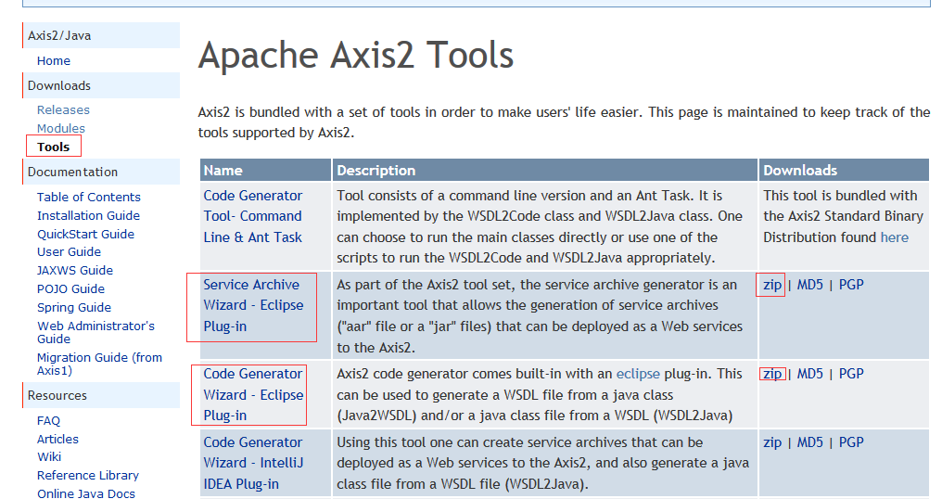

二、使用axis2发布一个webservice
主要的过程就是如何利用axis2的eclispe插件来发布服务

1、新建一个项目

新建一个java project，项目名称wsproject
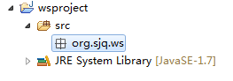

2、新建发布类

新建一个类，在类中定义一个方法，用来输出一串字符串
package org.sjq.ws;

public class SimpleService {

public String sayHello(String name){
return name+" Hello World!";
}
}
注：该方法是public的。

3、利用axis2的eclispe插件来发布服务
（1）发布过程是新建一个Axis2 Service Archiver。New--others--选择axis
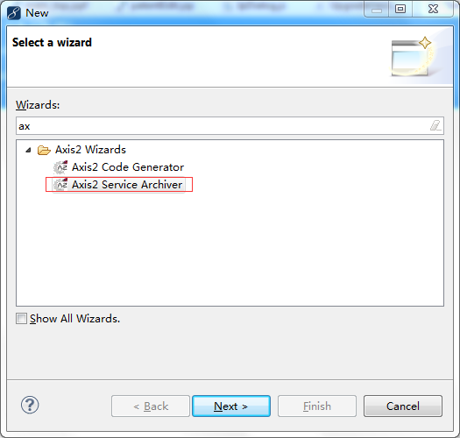

（2）定位要发布的class文件（发布webservice就是把一个类提供的方法对外发布）
这里定位的是我们建立的wsproject的class路径
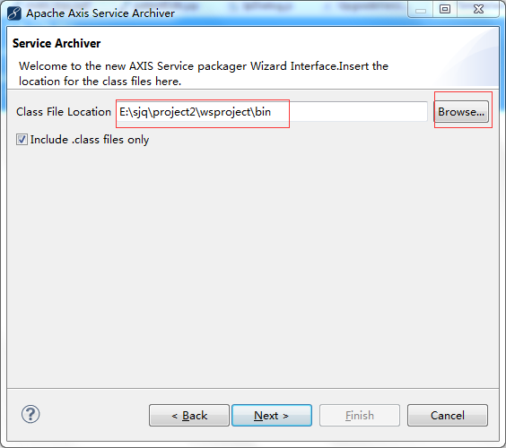
（3）wsdl文件，这里选择忽略
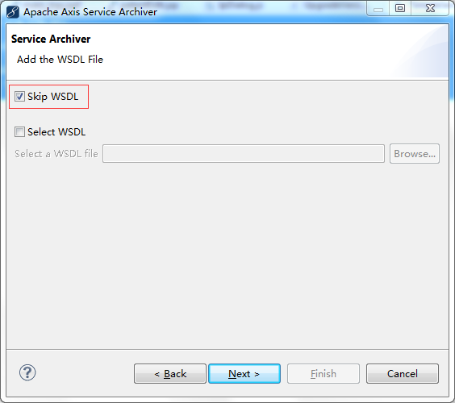
（4）选择jar包，因为这里class是一个简单的类，没有额外引入外部jar，因此直接next
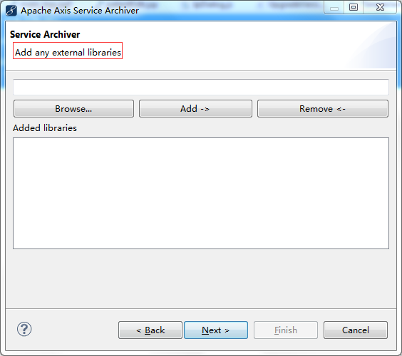

（5）选择自动生成service xml
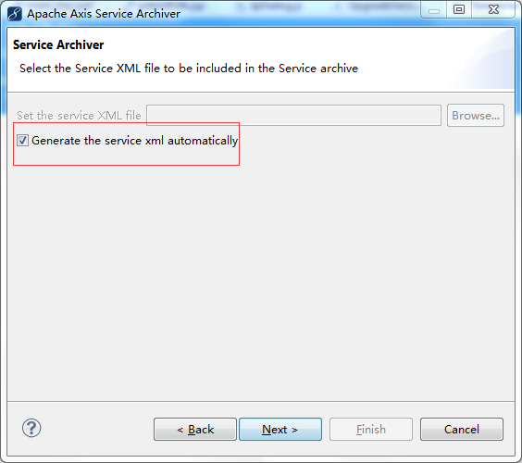
（6）点击next之后，进入的是生成xml文件的页面，在service name 里填写这个服务所起的名字，这里我起名为simpleServer,然后在class name 中填写要发布的类，这里一定要写全路径，写好后就可以点击load 按钮
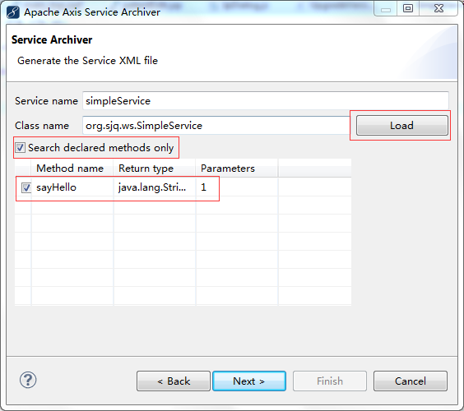
点击load按钮，如果能出现我们在SimpleService中定义的sayHello就成功了。

- 指定一个目录用来存放webservice的发布文件路径。会生成一个arr的文件
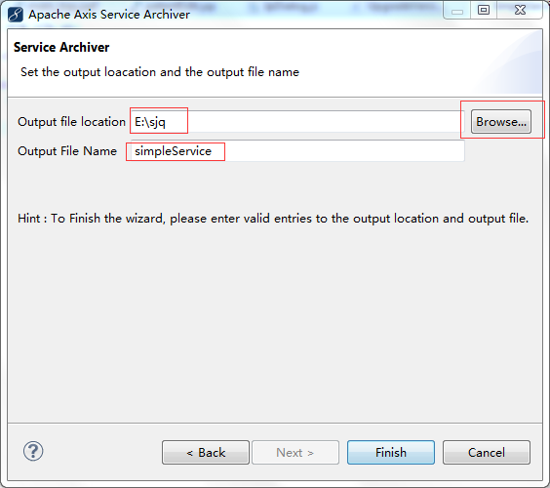
（8）会在E:\sjq目录下生成simpleService.aar文件
将该文件拷贝到tomcat的axis2\WEB-INF\services目录下
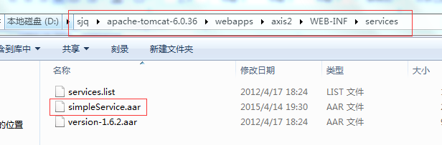
- 启动tomcat访问webservice
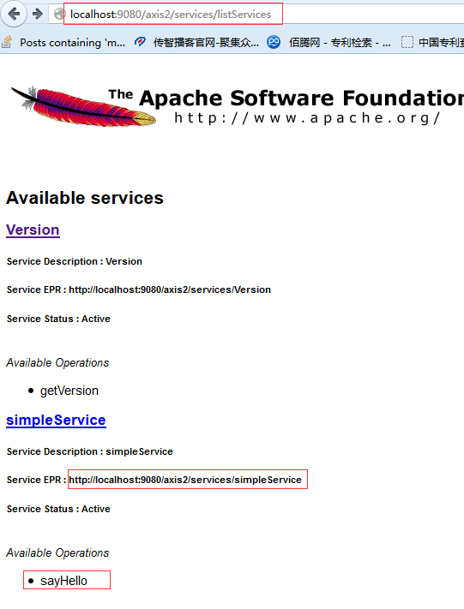
- 访问webservice提供的路径http://localhost:9080/axis2/services/simpleService

补充：Myeclipse下插件的离线安装
参考：http://blog.my-eclipse.cn/myeclipse2014-install-plugins.html

1、下载离线包
安装离线包：axis2-eclipse-service-plugin-1.6.2.zip和axis2-eclipse-codegen-plugin-1.6.2.zip
其中axis2-eclipse-service-plugin-1.6.2.zip插件是用来生成可以部署到webservice上的aar文件或jar文件。
axis2-eclipse-codegen-plugin-1.6.2.zip，This can be used to generate a WSDL file from a java class (Java2WSDL) and/or a java class file from a WSDL (WSDL2Java)，即可以有java的class文件生成wsdl文件，或由wsdl文件上传对应的java class文件。

WSDL（网络服务描述语言是Web Service的描述语言）。

link形式的MyEclipse“非侵入式安装插件”安装方式

2、新建extplugins文件夹（统一放置插件）

（1）Myeclipse本地的安装路径：E:\sjq\myeclipse2014
在该目录下创建extplugins文件夹，当然，你可以在任意目录下创建
（2）在extplugins文件夹下创建axis2文件夹，用来放置axis2的插件
查看axis2-eclipse-service-plugin-1.6.2.zip压缩包下的内容：
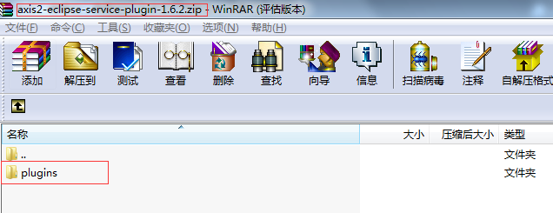
发现该目录下只有一个plugins目录，没有features目录。将该plugins目录解压到axis2路径下。（如果压缩包下有features也一并拷贝到axis2目录下）
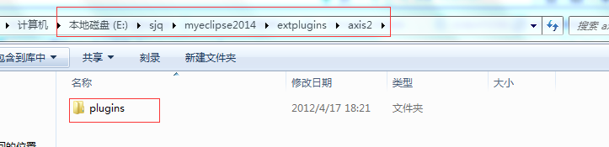

同样将axis2-eclipse-codegen-plugin-1.6.2.zip压缩包中的plugins目录拷贝到axis2，两个的plugins就合并成一个了。
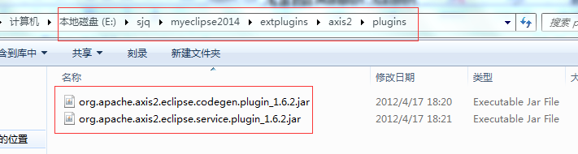

3、创建link文件指向插件文件夹

在myeclipse的dropins目录下建立一个连接文件，指向axis2目录
在dropins目录下创建axis2.link（后缀为.link）文件，编辑内容
path=E:/sjq/myeclipse2014/extplugins/axis2
这里的目录就是我们插件放置的目录。

4、重新启动myeclipse并测试

New--others，输入axis
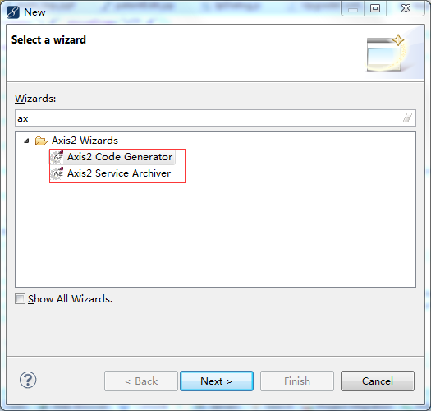
证明我们安装的插件成功了！

